

البحوث الفصلية حول الظرفية الاقتصادية
- قطاع الصناعات التحويلية والاستخراجية والطاقية والبيئية
- قطاع البناء
يونيو 2023

تبرز هذه المذكرة أهم ارتسامات أرباب المقاولات المستقاة من بحوث الظرفية الاقتصادية المنجزة من طرف المندوبية السامية للتخطيط برسم الفصل الثاني من سنة 2023 لدى المقاولات التابعة لقطاعات الصناعة التحويلية والاستخراجية والطاقية والبيئية والبناء.
وترصد هذه الإرتسامات التطور الحاصل في إنتاج هذه القطاعات خلال الفصل الأول من سنة 2023 وكذا التوقعات الخاصة بالفصل الثاني من سنة 2023.

1.تقدير الإنتاج حسب ارتسامات أرباب المقاولات بخصوص الفصل الأول من سنة 2023
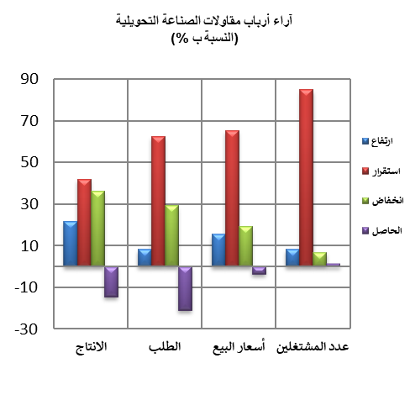
  - قطاع الصناعة
خلال الفصل الأول من سنة 2023، قد يكون عرف إنتاج قطاع الصناعة التحويلية انخفاضا نتيجة التراجع في إنتاج أنشطة "صناعة السيارات" و"الصناعات الغذائية" و"صنع منتجات من المطاط والبلاستيك" والزيادة في إنتاج أنشطة "صنع الأجهزة الكهربائية" و"صنع منتجات أخرى غير معدنية".
وقد اعتبر مستوى دفاتر الطلب لقطاع الصناعة التحويلية أقل من عادي حسب مسؤولي مقاولات هذا القطاع. وفيما يخص التشغيل، قد يكون عرف استقرارا. إجمالا، قد تكون قدرة الإنتاج المستعملة لقطاع الصناعة التحويلية سجلت نسبة 76%.
خلال الفصل الأول لسنة 2023، قد تكون 43% من مقاولات الصناعة التحويلية واجهت صعوبات في التموين بالمواد الأولية المستوردة وقد اعتبر مستوى مخزون المواد الأولية خلال هذا الفصل عاديا، فيما قد تكون وضعية الخزينة صعبة حسب 29% من أرباب مقاولات الصناعة التحويلية. وحسب فروع النشاط، فقد بلغت هذه النسبة 41% لدى مقاولات " النسيج و الجلد".

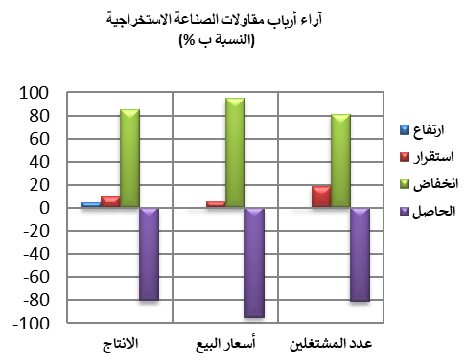
فيما يخص إنتاج قطاع الصناعة الاستخراجية، وخلال نفس الفصل، قد يكون عرف انخفاضا نتيجة التراجع في إنتاج الفوسفاط.
وقد تكون عرفت أسعار بيع منتجات هذا القطاع تراجعا وأما بخصوص عدد المشتغلين، فقد يكون عرف انخفاضا.
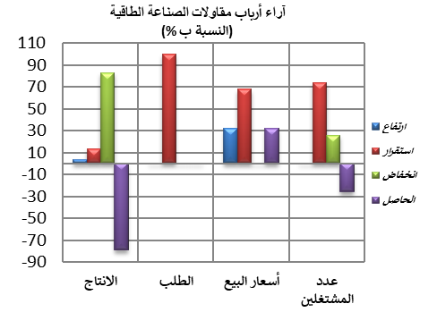
خلال الفصل الأول من سنة 2023، قد يكون إنتاج قطاع الطاقة عرف انخفاضا نتيجة التراجع في "إنتاج وتوزيع الكهرباء والغاز والبخار والهواء المكيف". وبخصوص مستوى دفاتر الطلب، فقد اعتبرعاديا. أما بالنسبة لعدد المشتغلين، قد يكون سجل انخفاضا.
وقد يكون انتاج قطاع البيئة عرف استقرارا بفعل الركود في إنتاج أنشطة "جمع ومعالجة وتوزيع الماء". وفيما يخص مستوى دفاتر الطلب، فقد اعتبرعاديا وقد يكون عدد المشتغلين عرف استقرارا.
2.1 قطاع البناء
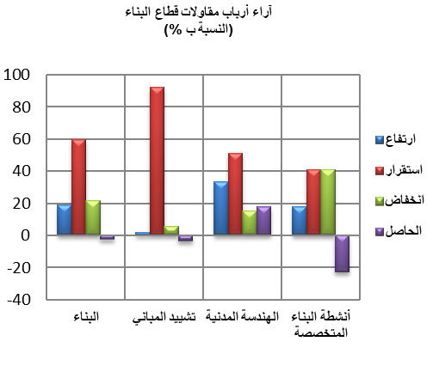
خلال الفصل الأول من سنة 2023، قد تكون أنشطة قطاع البناء عرفت استقرارا. ويعزى هذا التطورأساسا من جهة، الى التحسن الذي قد يكون سجل في أنشطة "الهندسة المدنية" ومن جهة أخرى، الى التراجع الذي قد يكون سجل في "أنشطة البناء المتخصصة".
وقد اعتبر مستوى دفاتر الطلب أقل من عادي في قطاع البناء وقد يكون عدد المشتغلين عرف استقرارا. وفي هذا السياق، قد تكون قدرة الإنتاج المستعملة سجلت نسبة 68%.
خلال الفصل الأول من سنة 2023، قد تكون 19% من مقاولات قطاع البناء واجهت صعوبات في التموين بالمواد الاولية. فيما قد تكون وضعية الخزينة صعبة حسب 44% من مقاولات هذا القطاع.
2.استشراف الإنتاج حسب توقعــات أرباب المقاولات بخصوص الفصل الثاني من سنة 2023
  - قطاع الصناعة
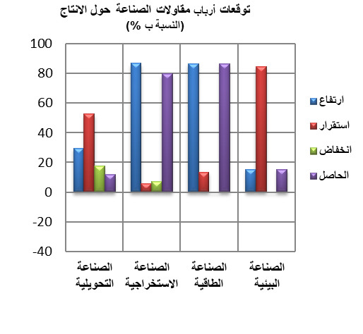
خلال الفصل الثاني لسنة 2023، يتوقع أرباب مقاولات قطاع الصناعة التحويلية ارتفاعا في الإنتاج. وتعزى هاته التوقعات بالأساس، من جهة، إلى التحسن المرتقب في أنشطة "الصناعات الغذائية" و"صنع الأجهزة الكهربائية"، ومن جهة أخرى، إلى الانخفاض المرتقب في أنشطة "صنع منتجات من المطاط والبلاستيك" و"صناعة الجلد والأحذية" و"صنع الورق والورق المقوى". كما يتوقع أغلبية مقاولي هذا القطاع استقرارا في عدد المشتغلين.
وبخصوص قطاع الصناعة الاستخراجية، يرتقب أرباب المقاولات ارتفاعا في الإنتاج. ويعزى هذا التطور بالأساس إلى التحسن المرتقب في إنتاج الفوسفاط. بالنسبة لعدد المشتغلين، فيتوقع أرباب مقاولات هذا القطاع انخفاضا خلال نفس الفصل.
كما يتوقع أغلبية أرباب مقاولات قطاع الصناعة الطاقية، خلال الفصل الثاني لسنة 2023، ارتفاعا في الإنتاج نتيجة التحسن المرتقب في "إنتاج وتوزيع الكهرباء والغاز والبخار والهواء المكيف". وبخصوص عدد المشتغلين، قد يعرف استقرارا خلال نفس الفصل.
وفيما يخص قطاع الصناعة البيئية، فإن مقاولي هذا القطاع يتوقعون استقرارا في الإنتاج خصوصا في أنشطة "جمع ومعالجة وتوزيع الماء" واستقرارا في عدد المشتغلين.

  - قطاع البناء

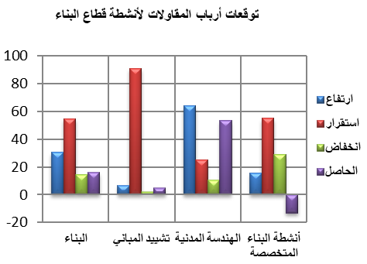
إجمالا، من المنتظر ان يعرف نشاط قطاع البناء تحسنا خلال الفصل الثاني من سنة 2023. ويعزى هذا التطورأساسا من جهة ، إلى التحسن المرتقب في أنشطة "الهندسة المدنية" ومن جهة أخرى، إلى الانخفاض المنتظر في "أنشطة البناء المتخصصة".
كما يتوقع أغلبية مقاولي هذا القطاع استقرارا في عدد المشتغلين خلال نفس الفصل.

